МИНОБРНАУКИ РОССИИ

Федеральное государственное бюджетное образовательное учреждение высшего образования

НИЖЕГОРОДСКИЙ ГОСУДАРСТВЕННЫЙ ТЕХНИЧЕСКИЙ

УНИВЕРСИТЕТ им. Р.Е.АЛЕКСЕЕВА

Институт радиоэлектроники и информационных технологий

Кафедра прикладной математики и информатики

Лабораторная работа №3

«Основы работы в командной строке Windows»

ОТЧЕТ

по лабораторной работе №3

по дисциплине

Основы информатики

РУКОВОДИТЕЛЬ:

________________ Степаненко М.А. ___________________

(подпись) (фамилия, и.,о.)

СТУДЕНТ:

________________ Щетинина Н.С. ____________________

(подпись) (фамилия, и.,о.)

22-ПМ-1 __________________

(шифр группы)

Работа защищена «___» ____________

С оценкой ________________________

Нижний Новгород 2022

**Задание к выполнению лабораторной работы № 3**

**«Основы работы в командной строке Windows»**

**Вариант 2**

Задание на лабораторную работу:

Выполнить команды общего назначения и команды с каталогами и файлами.

Цель работы: знакомство с файловой системой организации данных, практическое изучение возможностей командной строки операционной системы Microsoft Windows на примере часто используемых команд.

Ход работы:

1. Я выполнила следующие команды общего назначения:
2. вывела информацию о системе;

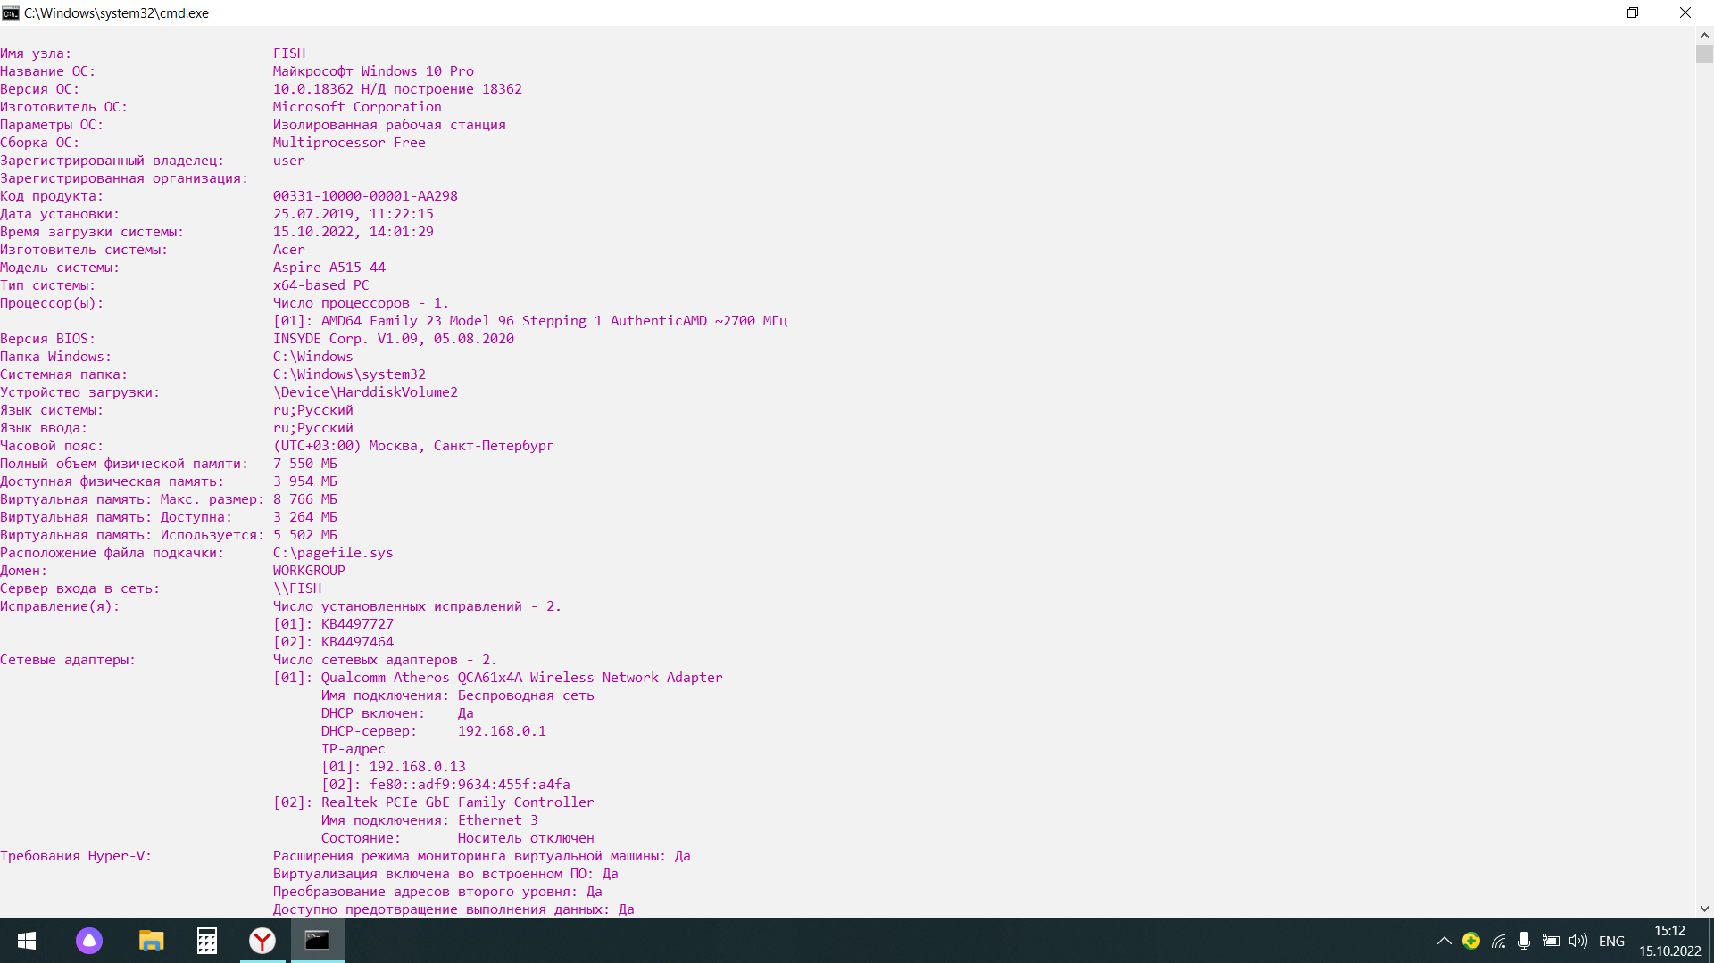

2) произвела очистку экрана;

3) вывела на экран версию операционной системы, установленную в компьютере;

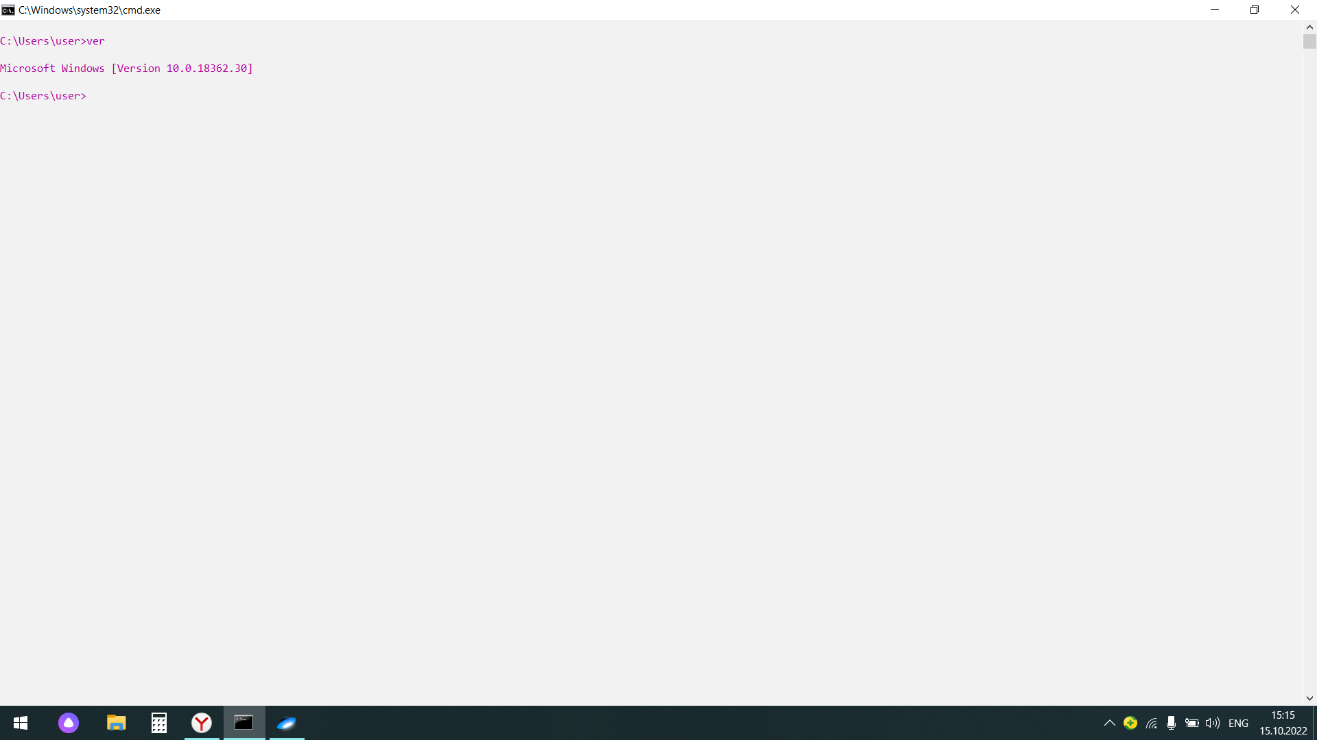

4) вывела на экран дату, а затем время, установленные в компьютере; при этом на запрос ввода новых параметров (даты и времени) нажала Enter;

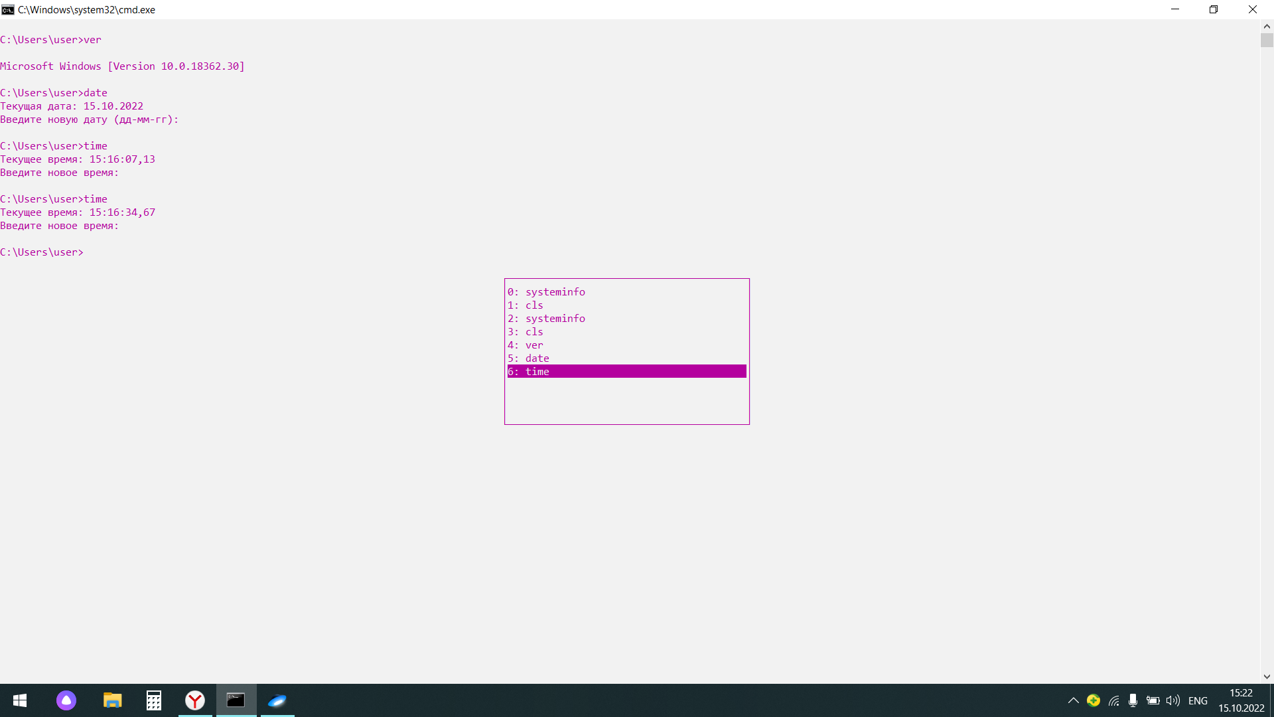

5) Проверила действие клавиш управления списком команд в следующем порядке: ↑ , ↓ , F7, F9,Alt + F7.

1. Выполнила следующие команды с каталогами и файлами:

Я создала на диске С дерево каталогов. При этом после создания каталога D сделала его текущим. Далее все каталоги, кроме IBM, создала, не изменяя текущего каталога. Затем сменила текущий каталог на WP и создала каталог IBM и его подкаталоги PC и XT. Получаемые результаты проверила командой TREE.

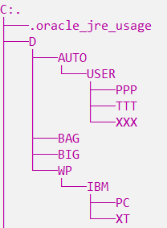

* Сделала текущим каталог D
* Удалила подкаталог четвертого уровня PPP, не сменяя текущий каталог. Проверила результаты операции командой TREE.

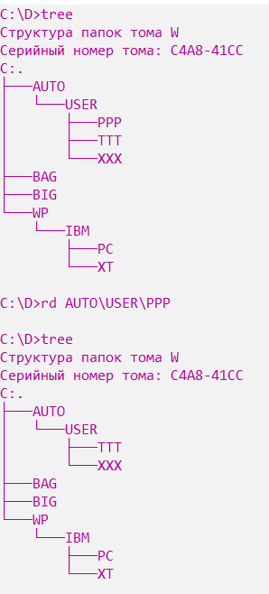

* Создала в подкаталоге XT текстовый файл с расширением txt , назвав его своей фамилией. В качестве текста набрала свою фамилию и инициалы.

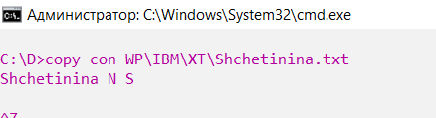

* Создала в том же каталоге еще два текстовых файла, назвав их своим именем и отчеством. В качестве текста взяла соответственно название института и группу.

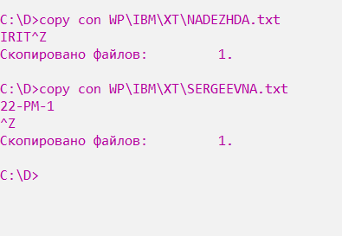

* Перешла в каталог XT
* Объединила файлы под именем «фамилия»

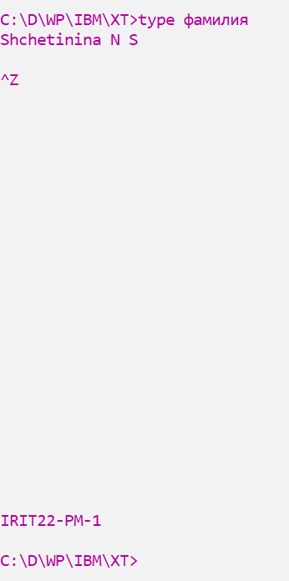

* Удалила файл «фамилия».Перешла в каталог D. Переименовала файл «имя».
* Скопировала файл "отчество" в каталог XXX. Перенесла переименованный файл (бывший
* файл «имя») в каталог BAG.
* Скопировала каталог IBM в каталог AUTO под новым именем FIO. Перенесла каталог IBM
* со всем содержимым в каталог USER с прежним именем.
* Удалила каталог IBM.
* Вывела в отдельный файл (txt) дерево каталогов с файлами.
* После разрешения преподавателя удалила каталог D.

Вывод: Я познакомилась с файловой системой организации данных, практическим изучением возможностей командной строки операционной системы Microsoft Windows на примере часто используемых команд.